Nama : Tangguh Tri Saputra
Kelas : TK2C
NIM : 09030182428006
Mata Kuliah : Sistem Operasi
50 COMMAND LINUX
1.pwd
Print perintah direktur kerja di Linux.
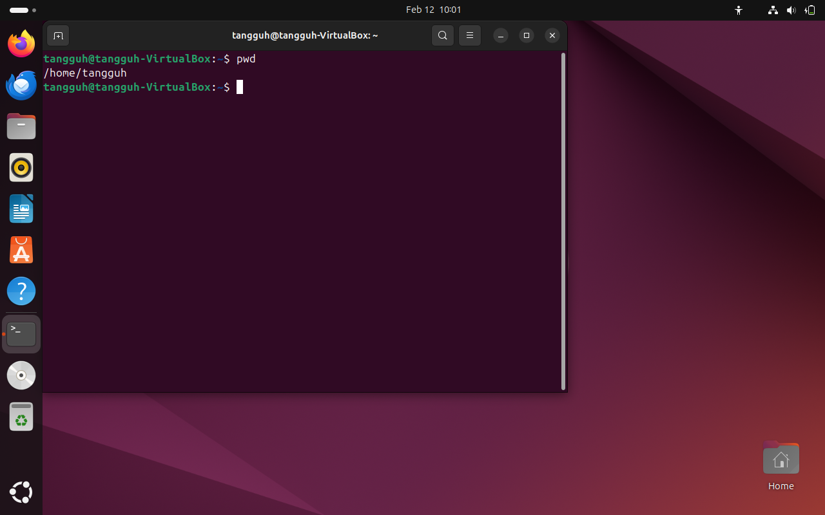
2.ls
Perintah untuk daftar direktori
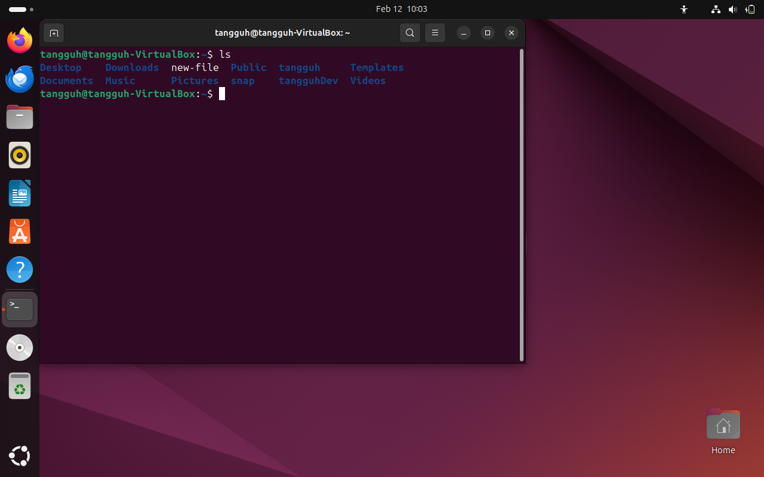
3.cd
Perintah linux untuk menavigasi melalui direktori
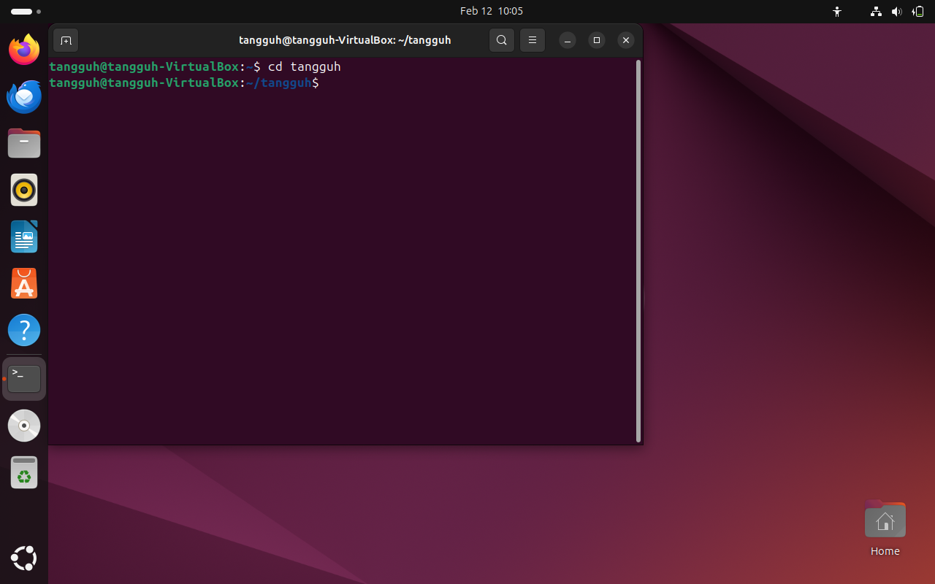

4.mkdir
Perintah ini digunakan untuk membuat direktori di linux
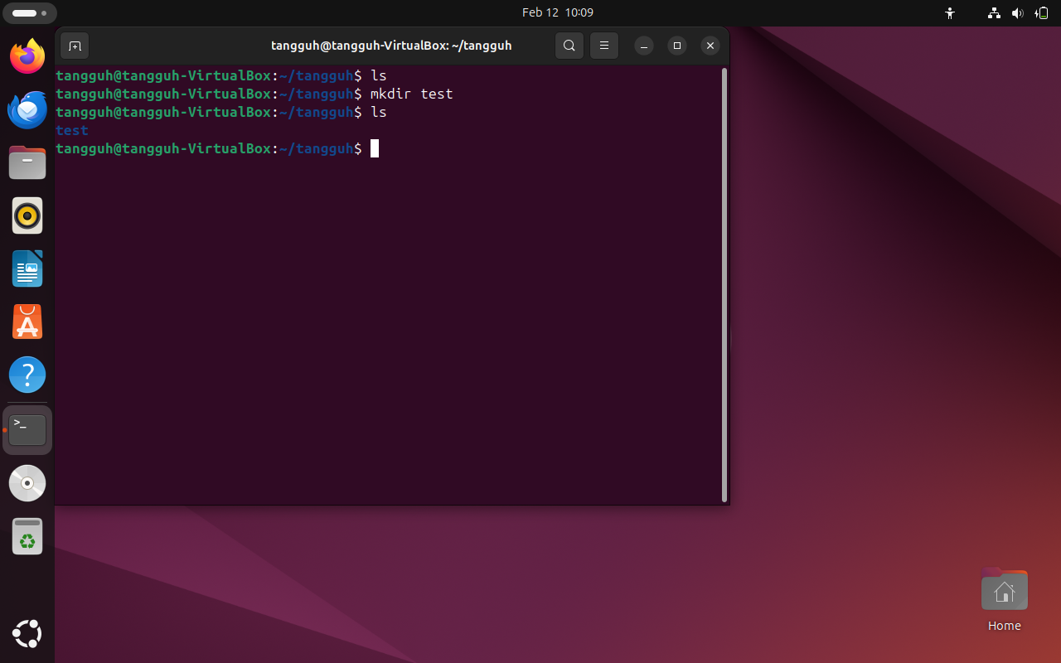

5.clear
Untuk membersihkan tampilan terminal
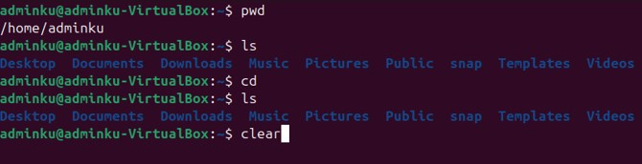

6.passwd
Buat atau perbarui kata sandi
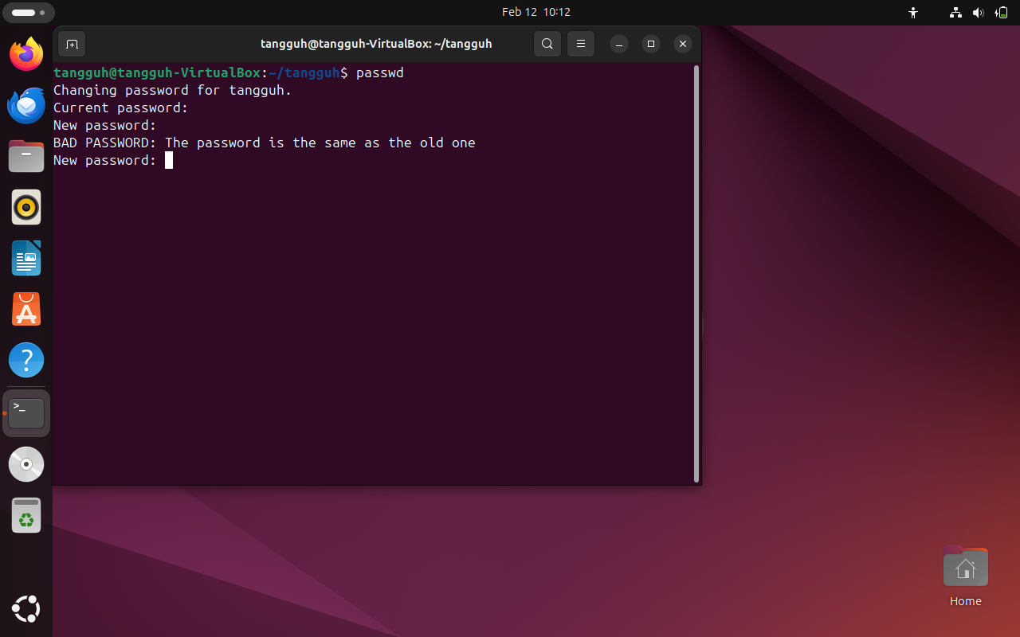
7.touch
Untuk membuat file kosong
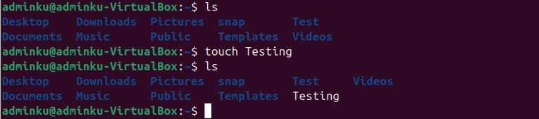
8.in
Untuk membuat tautan di berkas lain
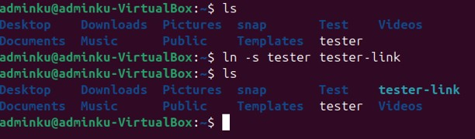
9.rm
Hapus file atau direktori
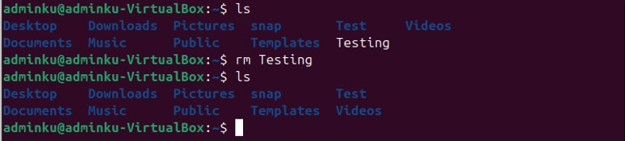
10.kill and killall
Untuk mematikan proses aktif berdasarkan nama proses
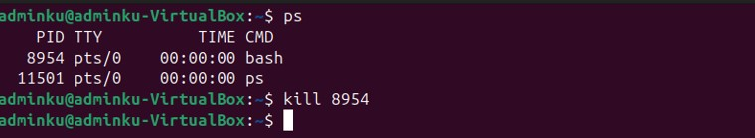
11.ps
Command yang menampilkan proses yang aktif
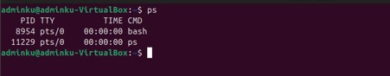
12.service
Perintah linux untuk memulai dan menghentikan layanan
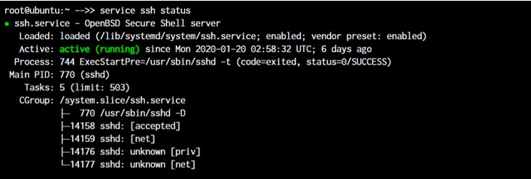
13.sort
Perintah untuk mengurutkan konten file saat mengeluarkan output
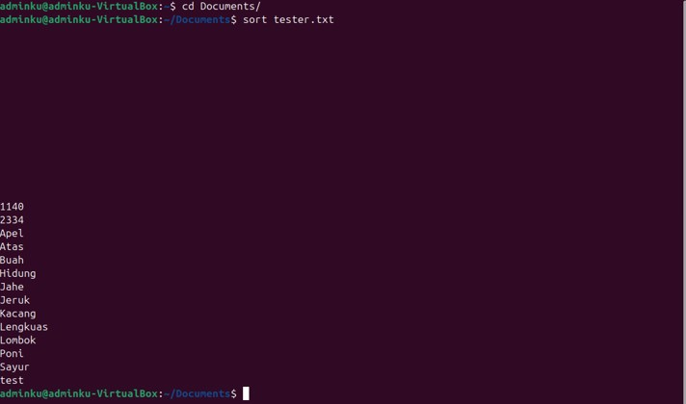
14.ssh
Perintah secure shell di linux
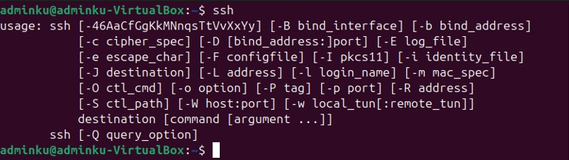
15.com
Command yang menggabungkan fungsi diff dan cmp
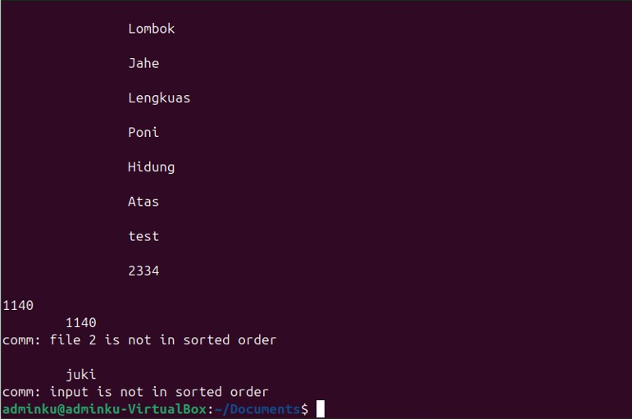

16. cmp
Command untuk memeriksa apakah dua file identic
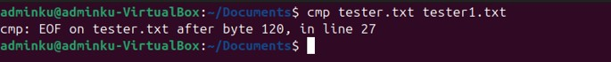
17. diff
Command untuk menemukan perbedaan antara dua file
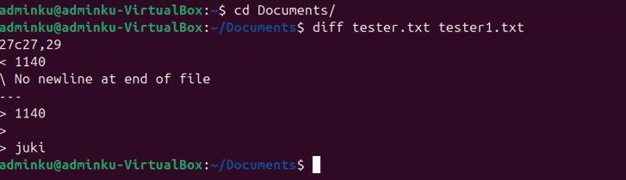
18. less
Command untuk menampilkan output halaman di terminal
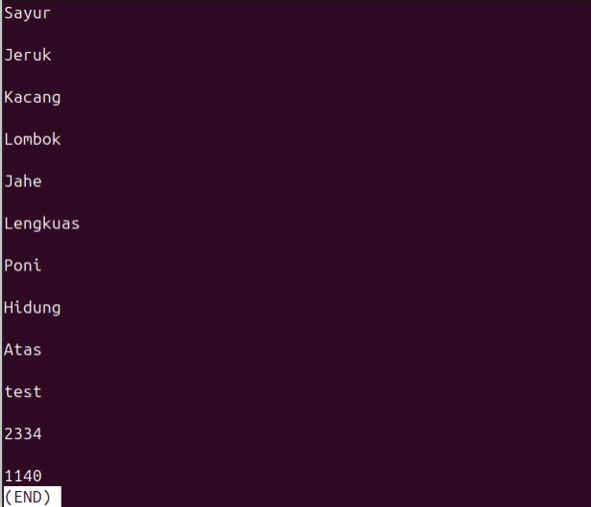
19. head
Command yang Menampilkan jumlah baris yang ditentukan dari atas
20.tail
Command yang Menampilkan jumlah baris yang ditentukan dari bawah
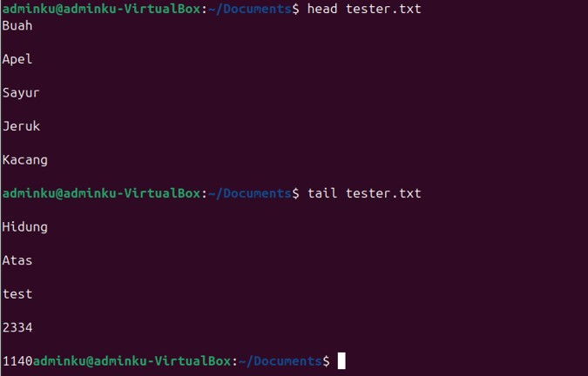

21. echo
Command untuk mencetak teks apapun ke terminal
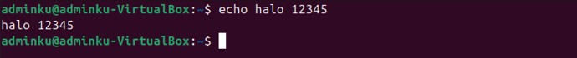
22. uname
Command untuk mendapatkan informasi dasar tentang OS
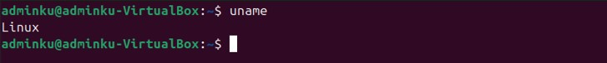
23. man
Command untuk mengakses halaman manual untuk semua perintah di Linux
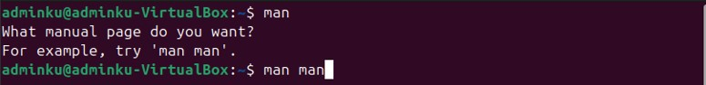
24. zip
Command untuk mengzipkan file
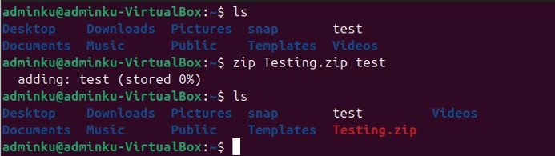
25. unzip
Command untuk mengunzipkan file
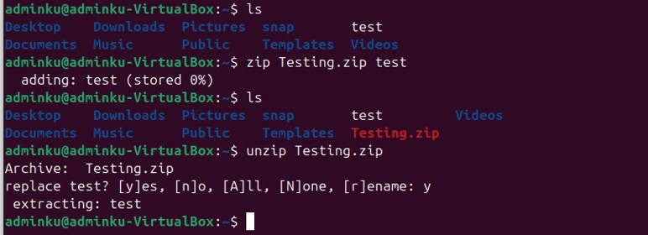
26. cp
Command untuk menyalin file di Linux
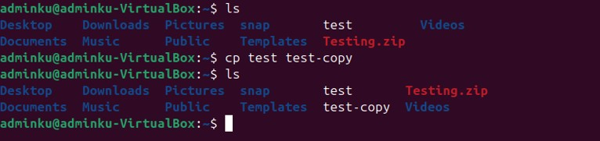
27. mv
Command untuk memindahkan atau mengganti nama file di Linux
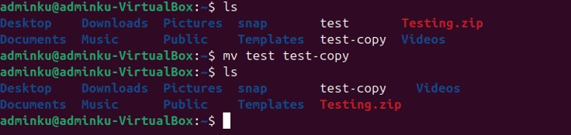
28. cat
Command untuk menampilkan isi file
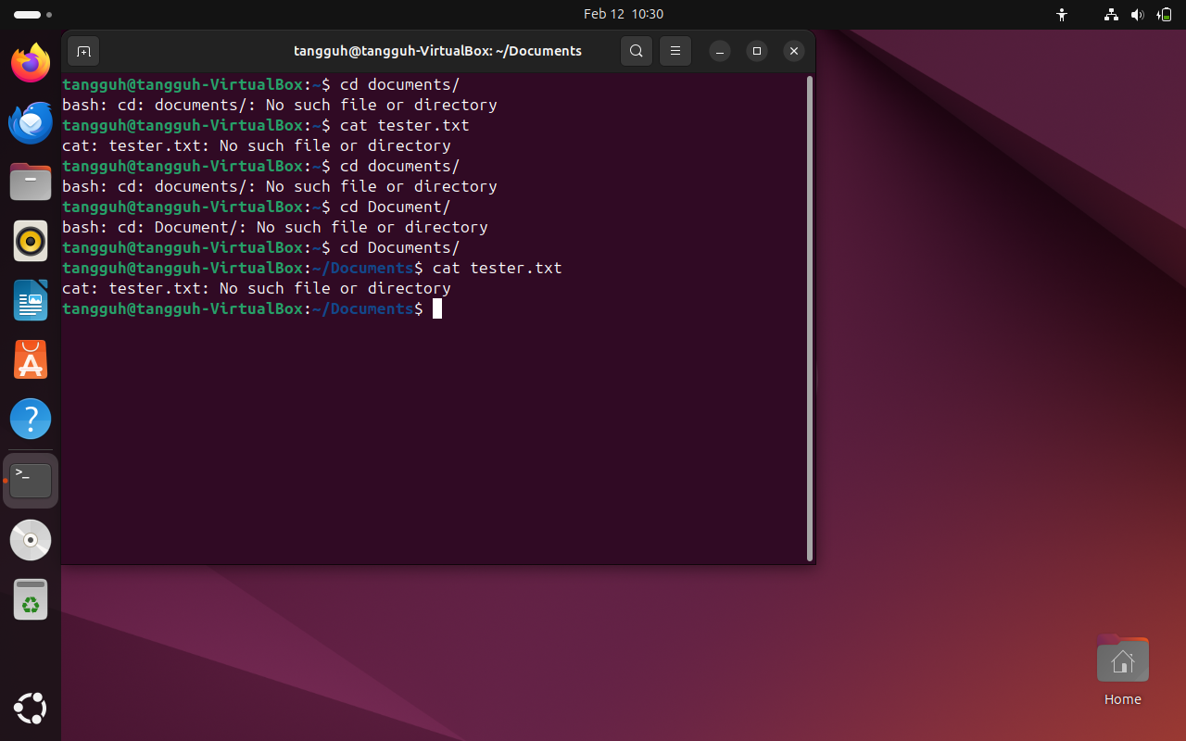
29. whoami
Command mendapatkan nama pengguna
30. grep
Command untuk mencari string dalam output

31. tar
Perintah untuk mengekstrak dan mengompres file di linux
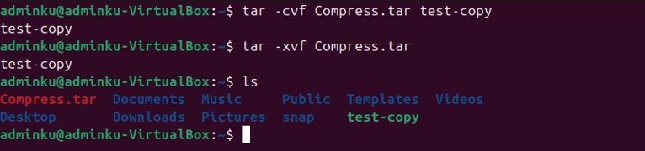
32. sudo
Perintah untuk meningkatkan hak istimewa di Linux
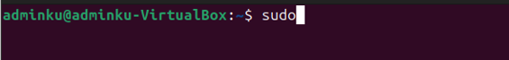
33. top
Melihat proses aktif secara langsung beserta penggunaan sistemnya
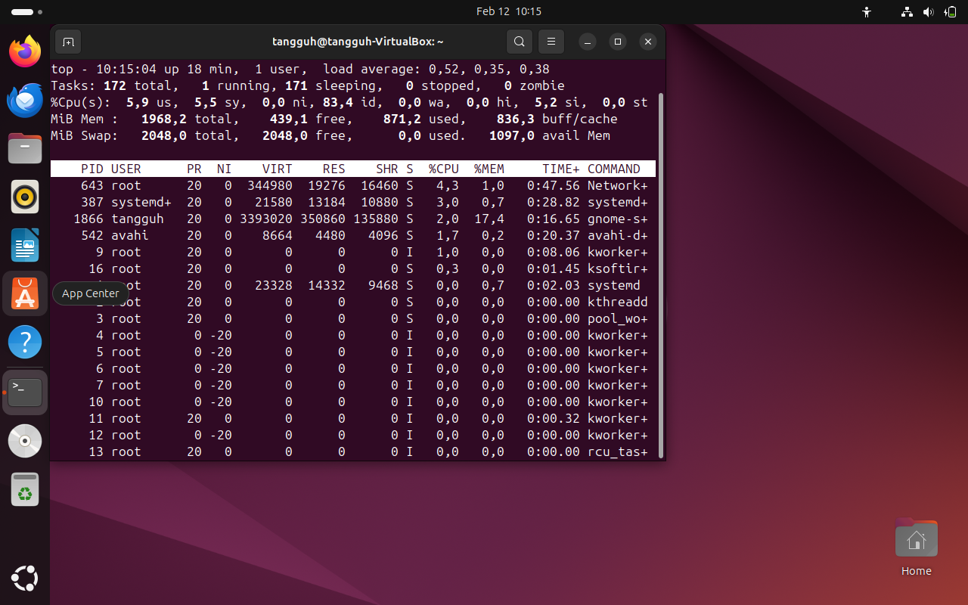

34. useradd dan usermod
Menambahkan pengguna baru atau mengubah data pengguna yang sudah
35. traceroute
Melacak semua hop jaringan untuk mencapai tujuan
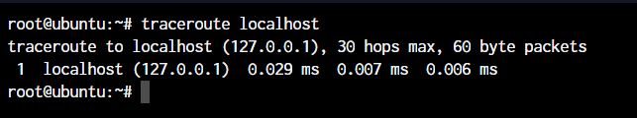
36. ifconfig
Menampilkan antarmuka jaringan dan alamat IP
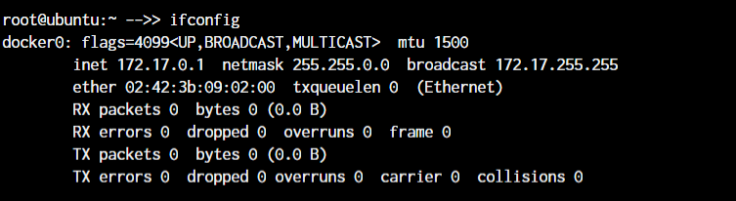
37. chown
Memberikan kepemilikan file atau folder
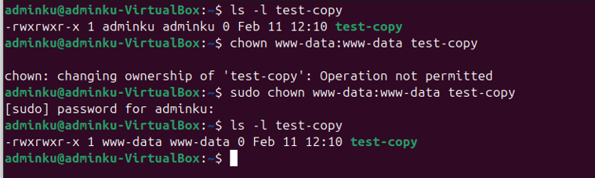
38. chmod
Perintah untuk mengubah izin file
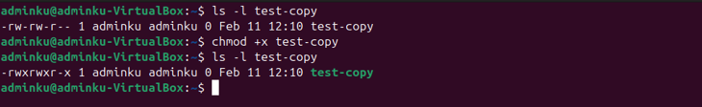
39. mount
Memasang sistem berkas di linux
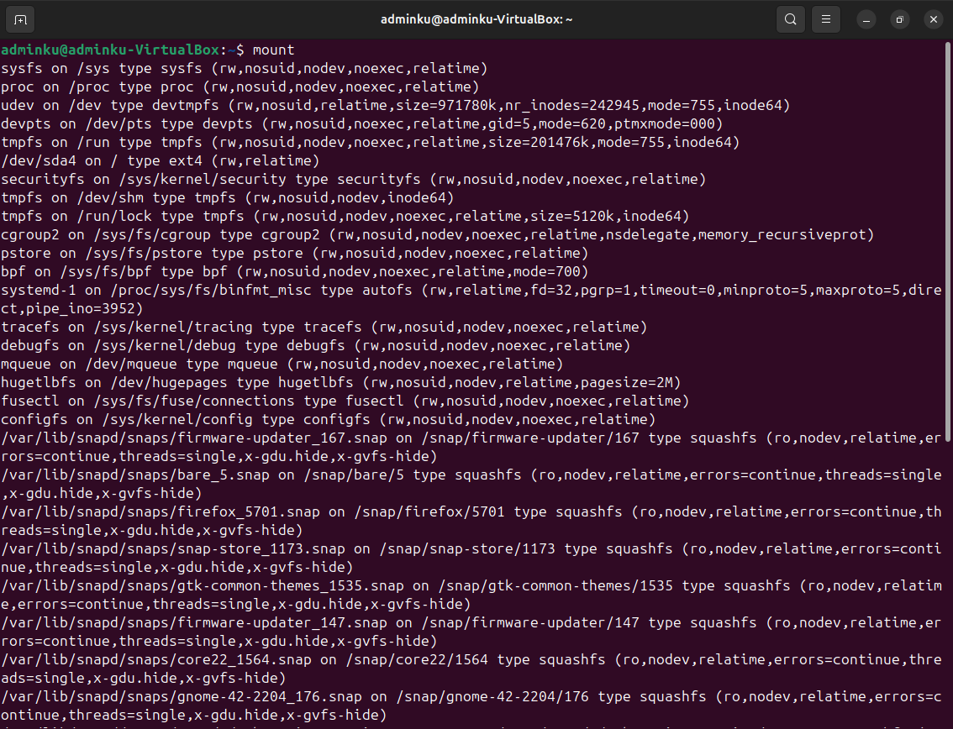
40. df
Menampilkan informasi sistem berkas disk
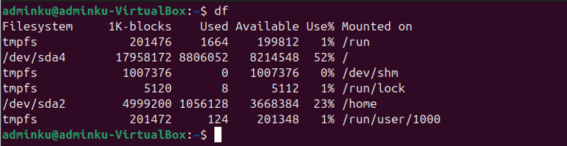

PERBANDINGAN TASK MANAGER WINDOWS & LINUX
Task Manager di Windows dan Linux memiliki perbedaan mendasar dalam cara kerja, tampilan, serta fitur yang disediakan. Berikut perbandingan antara keduanya:
- Nama dan Aksesibilitas
Windows: Disebut Task Manager, bisa diakses dengan kombinasi Ctrl + Shift + Esc atau Ctrl + Alt + Del, lalu pilih Task Manager.
Linux: Tidak ada satu aplikasi "Task Manager" universal, tetapi ada beberapa alat seperti:
- htop (CLI)
- top (CLI)
- System Monitor (GUI, seperti di GNOME/KDE)
- ps (CLI untuk melihat proses spesifik)
- Tampilan dan Antarmuka
Windows: Berbasis GUI dengan tab-tab seperti Processes, Performance, App history, Startup, Users, Details, Services.
Linux: Tergantung pada tool yang digunakan:
- htop/top berbasis terminal dengan tampilan teks berwarna.
- System Monitor (GNOME/KDE) mirip dengan Task Manager Windows, menampilkan proses, penggunaan CPU, RAM, dan jaringan.
- Fitur dan Kemampuan
Windows Task Manager:
- Memantau aplikasi dan proses latar belakang.
- Menampilkan penggunaan CPU, RAM, disk, jaringan.
- Bisa menghentikan (End Task) aplikasi yang tidak merespons.
- Mengatur program startup.
- Menampilkan informasi pengguna yang sedang aktif.
Linux Task Manager (htop/top/System Monitor):
- htop memiliki navigasi lebih interaktif dibanding top (bisa menggunakan mouse).
- Bisa membunuh proses dengan kill langsung dari terminal.
- Menampilkan tree view untuk melihat proses yang saling terkait.
- Bisa menampilkan prioritas dan nice value dari suatu proses.
- Lebih ringan dan dapat dijalankan di server tanpa GUI.
- Pengelolaan Proses
Windows: Menggunakan End Task atau End Process Tree untuk menghentikan proses.

Linux: Bisa menggunakan perintah seperti:
- kill <PID> (menghentikan proses berdasarkan ID)
- killall <nama_proses> (menghentikan semua proses dengan nama tertentu)
- htop memungkinkan penghentian proses dengan lebih mudah.

- Fleksibilitas dan Kustomisasi

Windows: Terbatas pada fitur bawaan, tidak bisa banyak dikustomisasi.

Linux: Bisa dikonfigurasi dengan berbagai tools tambahan seperti glances, atop, nmon, atau dikombinasikan dengan skrip shell untuk otomatisasi pemantauan sistem.

Kesimpulan
Jika menginginkan tampilan GUI yang mudah digunakan, Windows Task Manager lebih simpel dan user-friendly. Namun jika membutuhkan kontrol lebih lanjut dan detail proses, Linux Task Manager lebih fleksibel dengan berbagai tools berbasis tools berbasis CLI ataupun GUI

